Межгосударственный стандарт ГОСТ 2.301-68
"Единая система конструкторской документации. Форматы"
(утв. Госстандартом СССР в декабре 1967 г.)

Unified system for design documentation. Formats

Срок введения с 1 января 1971 г.
Взамен ГОСТ 3450-60

1. Настоящий стандарт устанавливает форматы листов чертежей и других документов, предусмотренных стандартами на конструкторскую документацию всех отраслей промышленности и строительства.
Стандарт полностью соответствует СТ СЭВ 1181-78, СТ СЭВ 6306-88.
(Измененная редакция, Изм. N 1, 2).
2. Форматы листов определяются размерами внешней рамки (выполненной тонкой линией) оригиналов, подлинников, дубликатов, копий (черт. 1).
3. Формат с размерами сторон 1189 х 841 мм, площадь которого равна 1 м2, и другие форматы, полученные путем последовательного деления его на две равные части параллельно меньшей стороне соответствующего формата, принимаются за основные.
4. Обозначения и размеры сторон основных форматов должны соответствовать указанным в табл. 1.

Таблица 1
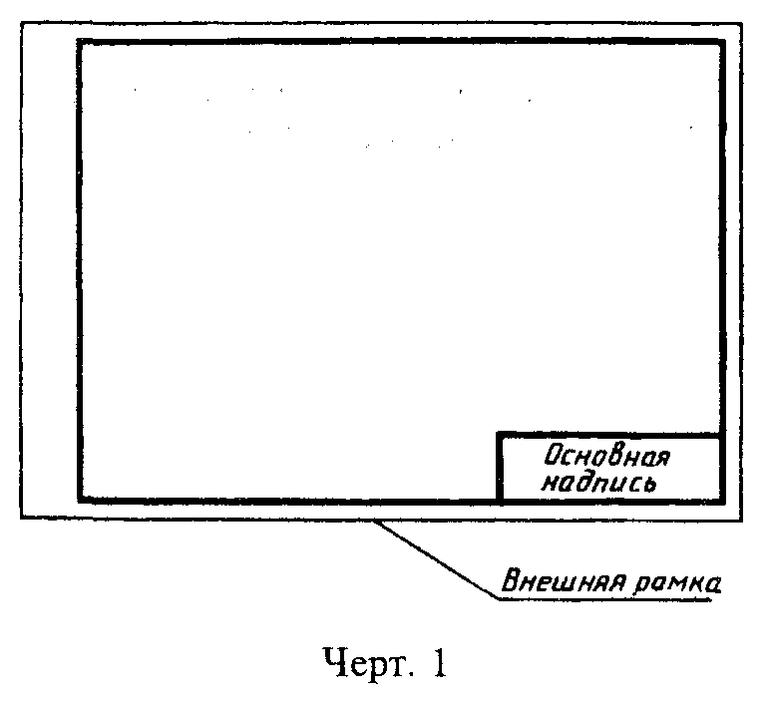

┌──────────────────────────────────┬────────────────────────────────────┐
│ Обозначение формата │ Размеры сторон формата, мм │
├──────────────────────────────────┼────────────────────────────────────┤
│ А0 │ 841 х 1189 │
├──────────────────────────────────┼────────────────────────────────────┤
│ А1 │ 594 х 841 │
├──────────────────────────────────┼────────────────────────────────────┤
│ А2 │ 420 х 594 │
├──────────────────────────────────┼────────────────────────────────────┤
│ A3 │ 297 х 420 │
├──────────────────────────────────┼────────────────────────────────────┤
│ А4 │ 210 х 297 │
└──────────────────────────────────┴────────────────────────────────────┘

"Чертеж 1"

При необходимости допускается применять формат А5 с размерами сторон 148 х 210 мм.
5. Допускается применение дополнительных форматов, образуемых увеличением коротких сторон основных форматов на величину, кратную их размерам.
Размеры производных форматов, как правило, следует выбирать по табл. 2.
Обозначение производного формата составляется из обозначения основного формата и его кратности согласно табл. 2, например, А0 х 2, А4 х 8 и т.д.

Таблица 2

мм
┌──────┬────────────────────────────────────────────────────────────────┐
│Крат- │ Формат │
│ность │ │
│ ├────────────┬────────────┬────────────┬────────────┬────────────┤
│ │ А0 │ А1 │ А2 │ A3 │ А4 │
├──────┼────────────┼────────────┼────────────┼────────────┼────────────┤
│ 2 │1189 х 1682 │ - │ - │ - │ - │
├──────┼────────────┼────────────┼────────────┼────────────┼────────────┤
│ 3 │1189 x 2523 │ 841 х 1783 │ 594 х 1261 │ 420 х 891 │ 297 х 630 │
├──────┼────────────┼────────────┼────────────┼────────────┼────────────┤
│ 4 │ - │ 841 х 2378 │ 594 х 1682 │ 420 х 1189 │ 297 х 841 │
├──────┼────────────┼────────────┼────────────┼────────────┼────────────┤
│ 5 │ - │ - │ 594 x 2102 │ 420 х 1486 │ 297х 1051 │
├──────┼────────────┼────────────┼────────────┼────────────┼────────────┤
│ 6 │ - │ - │ - │ 420 х 1783 │ 297 х 1261 │
├──────┼────────────┼────────────┼────────────┼────────────┼────────────┤
│ 7 │ - │ - │ - │ 420 х 2080 │ 297 х 1471 │
├──────┼────────────┼────────────┼────────────┼────────────┼────────────┤
│ 8 │ - │ - │ - │ - │ 297 х 1682 │
├──────┼────────────┼────────────┼────────────┼────────────┼────────────┤
│ 9 │ - │ - │ - │ - │ 297 х 1892 │
└──────┴────────────┴────────────┴────────────┴────────────┴────────────┘

6. Предельные отклонения сторон форматов - по табл. 3.

Таблица 3

мм
┌───────────────────────────────────┬───────────────────────────────────┐
│ Размеры сторон форматов │ Предельные отклонения │
├───────────────────────────────────┼───────────────────────────────────┤
│до 150 │ +- 1,5 │
├───────────────────────────────────┼───────────────────────────────────┤
│св. 150 до 600 │ +- 2,0 │
├───────────────────────────────────┼───────────────────────────────────┤
│св. 600 │ +- 3,0 │
└───────────────────────────────────┴───────────────────────────────────┘

4 - 6. (Измененная редакция, Изм. N 1).
7, 8. (Исключены, Изм. N 1).

